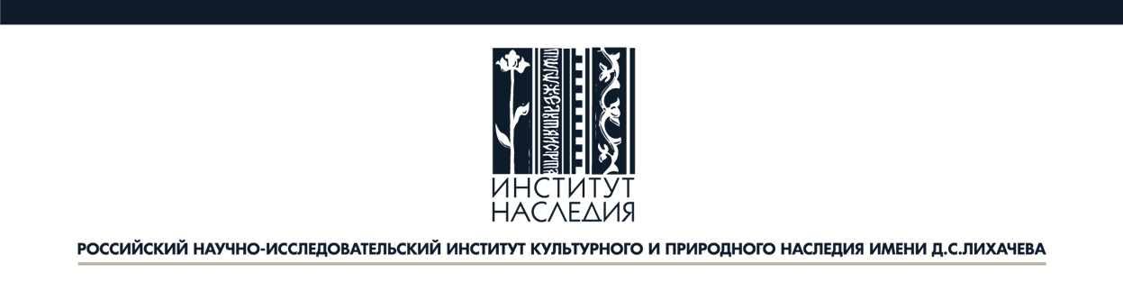

**Международный конгресс** **«Всемирное наследия стран СНГ: устойчивое управление и трансграничное сотрудничество»**

(22-23 ноября 2018 года)

**Программа**

|  |  |
| --- | --- |
| 22 ноября 2018 года | |
| 10:30 – 11:00 | **Регистрация участников** |
| 11:00 – 12:00 | **Пленарное заседание**  Приветствие от Института Наследия (В.В.Аристархов), Минкультуры России, МИДа России, ИКОМОС(А.П.Кудрявцев) |
| 12:00 – 12:30 | Трансграничные номинации в Список всемирного наследия на пространстве Содружества: идеи и перспективы (дискуссия) (Л.Ставская - Кыргызстан, Ш. Комилзода – Таджикистан, другие участники конгресса) |
| 12:30– 13:00 | Ретроспектива событий в области всемирного наследия за 2018 год (презентация Института Наследия) |
| 13:00 – 13:30 | **Кофе-пауза** |
| 13:30 – 15:30 | Новые российские номинации в Список всемирного наследия:  Наскальная живопись пещеры Шульган-Таш (Д.Гайнуллин);  Памятники Древнего Пскова (Л.М.Бузина);  Заповеданное Кенозерье (Э.В.Сакулина);  Памятники морских арктических зверобоев Чукотки (К.А.Днепровский);  Дивногорье (М.И.Лылова);  Нижний Джулат (Т.М.Кармов). |
| 15:30 – 16:00 | Год Европейского наследия 2018 и Европейские дни наследия (Н.В.Филатова) |
| 16:00 – 16:30 | Волонтерские программы в области всемирного наследия под эгидой ЮНЕСКО: опыт России (Н.Л.Айтуганова) |
| 16:30 – 17:00 | Культурная программа (в здании палат Аверкия Кириллова) |
| 23 ноября 2018 года  Международный семинар для управляющих объектами всемирного наследия и круглый стол по вопросам устойчивого управления объектами всемирного наследия с религиозной составляющей | |
| 11:00 – 12:30 | Обучающий семинар по вопросам разработки планов управления объектами всемирного наследия (на примерах планов управления объектами: «Кижский погост», «Исторический центр города Ярославля», «Белокаменные памятники Владимира и Суздаля», «Петроглифы Онежского озера и Белого моря» и др.) |
| 12:30 – 13:00 | **Кофе-пауза** |
| 13:00 – 14:00 | Круглый стол по вопросам устойчивого управления объектами всемирного наследия с религиозной составляющей (модераторы – Н.В.Филатова, А.Н.Силкин) |
| 14:00 – 15:00 | Круглый стол по проблемам имплементации международных норм по охране культурного наследия в российскую правовую систему (А.В.Работкевич) |
| 15:00 – 15:30 | **Обсуждение итогового документа и закрытие конгресса** |

Адрес Института Наследия: Берсеневская наб., д. 18-20-22, стр. 3, Москва

